UNIVERSITAS NEGERI YOGYAKARTA
FAKULTAS TEKNIK
PROGRAM STUDI TEKNIK INDUSTRI

LAPORAN PRAKTIKUM
APLIKASI WEB DAN MOBILE
Semester Genap 2025/2026

MODUL 14 – Pengenalan React Native & Setup Expo

Nama Mahasiswa | : | Ardian Rangga Smara Dhana Prahita
NIM | : | 23051430033
Kelas | : | A2
Tanggal Praktikum | : | 21 Mei 2026
Dosen Pengampu | : | Dr. Eng. Ir. Aji Ery Burhandenny, S.T., M.AIT.

Dikumpulkan paling lambat 7 hari setelah pelaksanaan praktikum

A. IDENTITAS & INFORMASI MODUL

Mata Kuliah | Aplikasi Web dan Mobile
Kode Modul | Modul 14 – Pertemuan 14
Topik Utama | Pengenalan React Native & Setup Expo
Sub-Topik | Konsep Cross-Platform, Setup Lingkungan Expo, Komponen Dasar (View, Text, Image), dan Styling di Mobile.
Durasi Praktikum | 340 Menit
Tanggal Praktikum | 21 Mei 2026
Nama Mahasiswa | Ardian Rangga Smara Dhana Prahita
NIM | 23051430033
Kelas | A2

B. TUJUAN PEMBELAJARAN
Tuliskan tujuan pembelajaran yang ingin dicapai pada modul ini, sesuai dengan yang tertera di Manual Praktikum.

1 | Memahami perbedaan antara Web Development (React.js) dan Mobile Development (React Native).
2 | Mampu menyiapkan lingkungan kerja React Native menggunakan Expo.
3 | Menguasai komponen dasar pengganti HTML: `View` (div), `Text` (p/h1), `ScrollView`.
4 | Mampu menata tampilan mobile menggunakan `StyleSheet`.

C. ALAT DAN BAHAN
Sebutkan seluruh perangkat keras, perangkat lunak, dan sumber referensi yang digunakan selama praktikum.

No. | Nama Alat / Bahan / Aplikasi | Versi / Spesifikasi | Keterangan
1 | Visual Studio Code (VS Code) | Versi 1.8x ke atas | Code Editor
2 | Google Chrome / Browser Modern | Versi terbaru | Testing & Debugging
3 | Aplikasi Expo Go | Versi terbaru | Sebagai emulator.
4 | Javascript | Versi terbaru | Membuat halaman web menjadi lebih interaktif dan fungsional
5 | Node.js | Versi Terbaru | runtime environment JavaScript

D. DASAR TEORI
Tuliskan ringkasan konsep/teori yang menjadi landasan pada modul ini. Ditulis dengan bahasa sendiri, bukan salinan mentah dari modul. Minimal 3 paragraf.

D.1 Konsep Utama
React Native merupakan sebuah framework berstatus open-source yang dikembangkan oleh Meta, yang memungkinkan pengembang untuk membangun aplikasi perangkat bergerak (mobile application) untuk platform Android dan iOS secara bersamaan menggunakan satu basis kode (single codebase). Berbeda dengan framework hybrid lain yang merender antarmuka di dalam webview, React Native menggunakan komponen asli (native components) dari sistem operasi target. Pendekatan ini menghasilkan aplikasi yang memiliki performa tinggi, responsif, serta visualisasi antarmuka yang mulus layaknya aplikasi yang dibangun menggunakan bahasa pemrograman bawaan seperti Kotlin atau Swift.

Dalam alur kerja modern, Expo hadir sebagai sebuah ekosistem penunjang yang berjalan di atas React Native untuk menyederhanakan proses instalasi dan konfigurasi awal (setup project). Melalui Expo, pengembang tidak perlu melakukan konfigurasi perangkat lunak sistem yang rumit seperti Android Studio atau Xcode sejak awal pengerjaan proyek. Cukup dengan mengeksekusi beberapa perintah dasar melalui terminal, struktur folder serta dependensi esensial yang diperlukan untuk membangun aplikasi sudah otomatis terbentuk dan siap untuk digunakan.

Salah satu fitur krusial dalam ekosistem ini adalah kemampuan pengujian instan menggunakan fitur Fast Refresh yang diintegrasikan dengan aplikasi Expo Go pada perangkat ponsel fisik. Fitur ini memungkinkan pengembang untuk memindai sebuah kode QR di layar komputer, sehingga setiap perubahan baris kode yang disimpan pada file proyek akan langsung diaplikasikan di layar ponsel dalam hitungan detik secara real-time. Alur kerja tersebut secara signifikan mempercepat proses pengembangan, evaluasi antarmuka, serta pelacakan kesalahan (debugging) tanpa memerlukan proses kompilasi ulang yang memakan waktu lama.

D.2 Keterkaitan dengan Teknik Industri
Dalam ranah Teknik Industri, fokus utama keilmuan terletak pada perancangan, perbaikan, dan instalasi sistem terintegrasi yang melibatkan manusia, material, informasi, peralatan, dan energi demi mencapai efisiensi operasional yang maksimum. Penguasaan alat pengembangan aplikasi seperti React Native dan Expo menjadi sangat relevan sebagai instrumen digital untuk mengotomatisasi pengumpulan data di lapangan. Aplikasi mobile bertindak sebagai antarmuka lini depan (front-end) yang menggantikan pencatatan manual, sehingga data operasional dari lantai produksi dapat mengalir ke sistem pusat secara instan, akurat, dan bebas dari risiko kesalahan manusia (human error).

Salah satu contoh penerapan nyata dari relevansi ini adalah pada perancangan Sistem Manajemen Pergudangan (Warehouse Management System) dan pengendalian inventori. Seorang praktisi Teknik Industri dapat memanfaatkan aplikasi mobile untuk memantau kapasitas gudang secara real-time (seperti mendeteksi status utilitas ruang yang kritis), melacak pergerakan material, hingga mengintegrasikan logika penataan fasilitas. Data aktual yang dihimpun langsung oleh operator melalui aplikasi ini menjadi landasan kuat untuk mengidentifikasi adanya hambatan (bottleneck), menganalisis utilitas area, serta menentukan keputusan tata letak fasilitas yang lebih optimal dan ergonomis.

Selain itu, integrasi teknologi ini memegang peranan vital dalam mendukung pilar Sistem Pendukung Keputusan (Decision Support System) pada industri modern. Dengan adanya aplikasi pemantauan yang terhubung langsung ke aset dan lini produksi, pihak manajemen dapat melihat visualisasi performa dan status operasional mesin (seperti indikator aktif atau tidak aktif) secara langsung dari perangkat mereka. Kemudahan akses informasi tersebut mempercepat waktu respons dalam memitigasi gangguan di lantai produksi, yang pada akhirnya mampu mereduksi pemborosan waktu (waste of time) serta mengoptimalkan produktivitas total dari sistem manufaktur tersebut.

E. LANGKAH KERJA DAN HASIL PRAKTIKUM
Dokumentasikan setiap langkah kerja yang Anda lakukan, beserta hasil yang diperoleh (screenshot, kode, atau output). Jawab sesuai urutan langkah di Manual Praktikum.

E.1 Langkah 1 – Membuat Project Expo

/* ======= KODE / OUTPUT LANGKAH 1 ======= */
Buka Terminal/Command Prompt di komputer. Jalankan perintah berikut (tunggu proses instalasi sekitar 2-5 menit):
1) Membuat project baru bernama 'SistemGudangMobile'
`npx create-expo-app SistemGudangMobile`
2) Masuk ke folder
`cd SistemGudangMobile`
3) Menjalankan server development
`npx expo start`
Setelah muncul QR Code di terminal:
1) Buka aplikasi Expo Go di HP Android/iOS Anda.
2) Scan QR Code tersebut (Pastikan HP dan Laptop terhubung ke jaringan WiFi yang sama).
3) Aplikasi akan terbuka di HP dan menampilkan tulisan "Open up App.js to start working on your app!".

Screenshot Hasil:
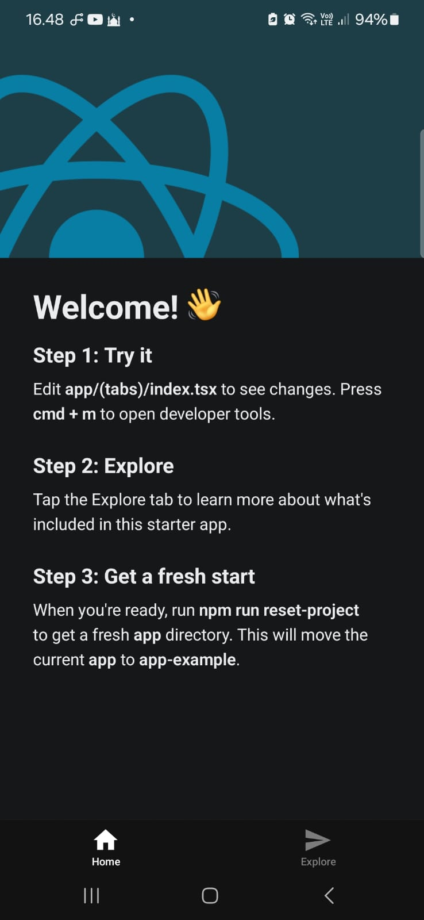
Gambar E.1 – Screenshot Langkah 1
E.2 Langkah 2 – Memodifikasi App.js (UI Dashboard Sederhana)
Buka file `App.js` di folder project menggunakan VS Code. Hapus semua isinya, dan ganti dengan kode berikut. Kita akan membuat tampilan Header sederhana. (Tetapi saya gunakan index.tsx karena munculnya di file itu)
/* ======= KODE / OUTPUT LANGKAH 2 ======= */

/* ======= Dashboard ======= */

import { Link } from 'react-router-dom';

function Dashboard() {
return (
<div className="p-5">
<h1>Dashboard Utama Pabrik</h1>
<p>Selamat datang di sistem monitoring terpadu.</p>

<Link to="/inventori" className="btn btn-primary">
Ke Halaman Inventori
</Link>
</div>
);
}

export default Dashboard;

/* ======= Inventori ======= */

import React, { useState, useEffect } from 'react';
import { Link } from 'react-router-dom';

function Inventori() {
const [products, setProducts] = useState([]);

// Fetch Data saat komponen mount
useEffect(() => {
fetch('https://jsonplaceholder.typicode.com/posts')
.then((res) => res.json())
.then((data) => {
// Ambil hanya 5 data pertama untuk contoh
setProducts(data.slice(0, 5));
})
.catch((err) => console.log(err));
}, []);

return (
<div className="container mt-4">
<h1>Data Inventori Bahan Baku</h1>
<Link to="/" className="btn btn-secondary mb-3">
Kembali ke Dashboard
</Link>

<table className="table table-striped">
<thead>
<tr>
<th>ID Item</th>
<th>Nama Bahan</th>
<th>Status Supplier</th>
</tr>
</thead>
<tbody>
{products.map((item) => (
<tr key={item.id}>
<td>{item.id}</td>
<td>{item.title}</td> {/* Menggunakan title sebagai simulasi nama bahan */}
<td>
<span className="badge bg-success">Available</span>
</td>
</tr>
))}
</tbody>
</table>
</div>
);
}

export default Inventori;

/* ======= NotFound ======= */

import React from 'react';
import { Link } from 'react-router-dom';

function NotFound() {
return (
<div className="text-center mt-5">
<h1 className="display-1">404</h1>
<p>Halaman tidak ditemukan dalam sistem pabrik.</p>
<Link to="/" className="btn btn-dark">
Kembali ke Home
</Link>
</div>
);
}

export default NotFound;
import { StatusBar } from 'expo-status-bar';
import { StyleSheet, Text, View, SafeAreaView, Platform } from 'react-native';

export default function App() {
return (
<SafeAreaView style={styles.container}>
<StatusBar style="auto" />

{/* Bagian Header */}
<View style={styles.header}>
<Text style={styles.headerTitle}>PT. Manufaktur Maju</Text>
<Text style={styles.headerSubtitle}>Aplikasi Monitoring Gudang</Text>
</View>

{/* Bagian Konten Utama */}
<View style={styles.content}>
<Text style={styles.welcomeText}>Selamat Datang, Operator!</Text>

<View style={styles.card}>
<Text style={styles.cardTitle}>Status Gudang A</Text>
<Text style={styles.cardValue}>Kapasitas: 85%</Text>
<Text style={styles.cardStatus}>TERSEDIA</Text>
</View>

<View style={[styles.card, styles.cardWarning]}>
<Text style={styles.cardTitle}>Status Gudang B</Text>
<Text style={styles.cardValue}>Kapasitas: 95%</Text>
<Text style={styles.cardStatus}>PENUH</Text>
</View>
</View>
</SafeAreaView>
);
}

// Styling menggunakan StyleSheet (seperti CSS tapi object JS)
const styles = StyleSheet.create({
container: {
flex: 1, // Artinya layar penuh
backgroundColor: '#f0f2f5',
paddingTop: Platform.OS === 'android' ? 25 : 0, // Padding khusus Android status bar
},
header: {
backgroundColor: '#2c3e50',
padding: 20,
borderBottomLeftRadius: 20,
borderBottomRightRadius: 20,
marginBottom: 20,
elevation: 5, // Shadow di Android
},
headerTitle: {
color: 'white',
fontSize: 24,
fontWeight: 'bold',
},
headerSubtitle: {
color: '#bdc3c7',
fontSize: 14,
},
content: {
padding: 20,
},
welcomeText: {
fontSize: 18,
marginBottom: 15,
color: '#333',
},
card: {
backgroundColor: 'white',
padding: 20,
borderRadius: 10,
marginBottom: 15,
// Shadow khusus iOS dan Android
shadowColor: "#000",
shadowOffset: { width: 0, height: 2 },
shadowOpacity: 0.25,
shadowRadius: 3.84,
elevation: 5,
},
cardWarning: {
borderLeftWidth: 5,
borderLeftColor: '#e74c3c',
},
cardTitle: {
fontSize: 16,
fontWeight: 'bold',
marginBottom: 5,
},
cardValue: {
fontSize: 14,
color: '#7f8c8d',
},
cardStatus: {
fontSize: 12,
fontWeight: 'bold',
color: '#27ae60',
marginTop: 5,
textAlign: 'right'
}
});

Screenshot Hasil:
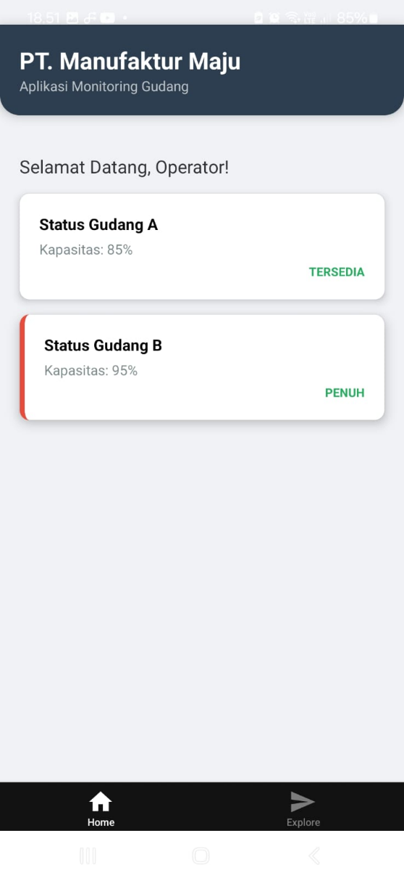
Gambar E.2 – Screenshot Langkah 2

E.3 Langkah 3 – Menambahkan Interaksi (Button & Alert)
React Native tidak punya tag `<button>`, kita menggunakan komponen `Button` atau `TouchableOpacity`. Kita akan coba menampilkan pesan alert saat kartu ditekan.
/* ======= KODE / OUTPUT LANGKAH 2 ======= */

/* ======= Ubah Import Paling Atas ======= */

import { StyleSheet, Text, View, SafeAreaView, Platform, TouchableOpacity, Alert } from 'react-native';

/* ======= Ubah salah satu kartu (Gudang A) menjadi bisa diklik ======= */

// Di dalam return(...), ganti View Card Gudang A dengan:
<TouchableOpacity
style={styles.card}
onPress={() => Alert.alert("Info", "Membuka Detail Stok Gudang A...")}
>
<Text style={styles.cardTitle}>Status Gudang A</Text>
<Text style={styles.cardValue}>Kapasitas: 85%</Text>
<Text style={styles.cardStatus}>TEKAN UNTUK DETAIL</Text>
</TouchableOpacity>

Screenshot Hasil:
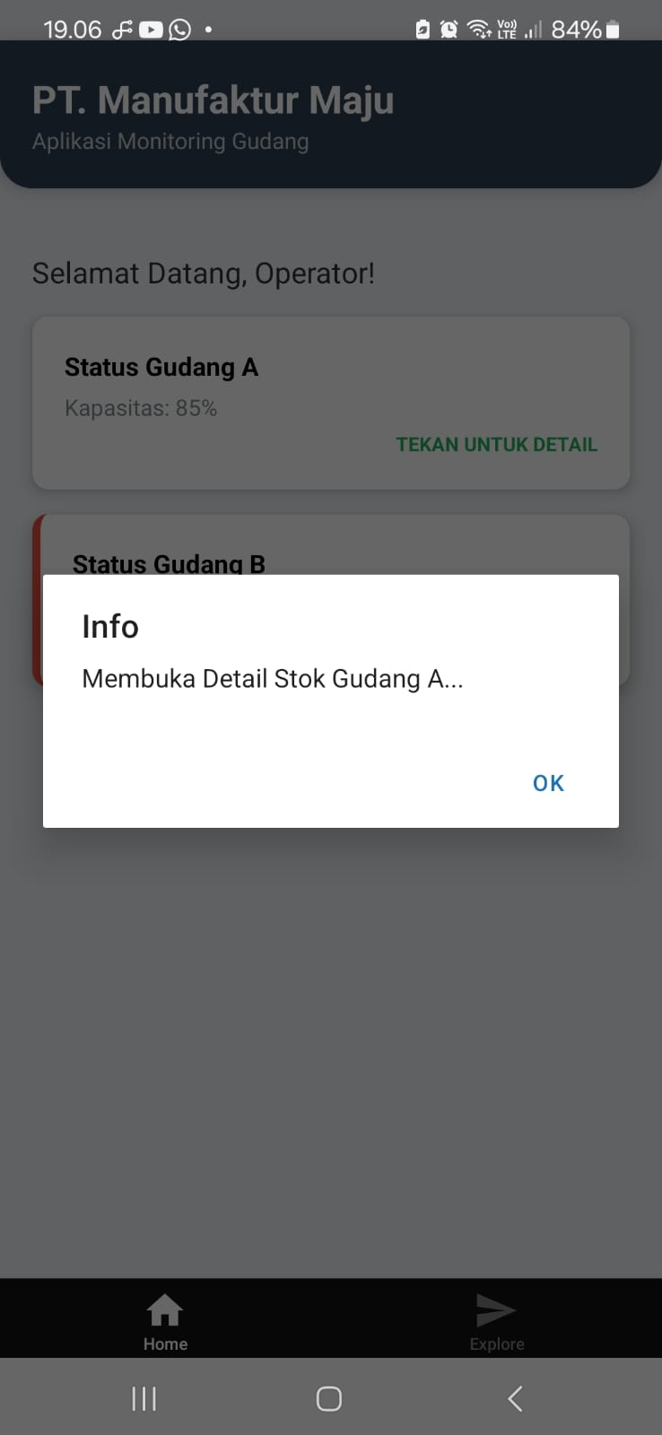
Gambar E.3 – Screenshot Langkah 3

F. LATIHAN DAN TUGAS MANDIRI
Jawab dan dokumentasikan seluruh latihan/tugas yang ada di bagian "Latihan/Tugas Mandiri" pada modul Anda.

F.1 Latihan 1 – Gambar/Ikon
Pertanyaan / Instruksi Latihan:
Cari gambar logo perusahaan (atau gunakan placeholder), taruh di folder project, lalu tampilkan menggunakan `<Image source={require('./logo.png')} style={styles.logo} />`.

Jawaban / Kode Solusi:
// ==== Tambahkan route ====//

import { StatusBar } from 'expo-status-bar';
import { StyleSheet, Text, View, SafeAreaView, Platform, TouchableOpacity, Alert, Image } from 'react-native';

export default function App() {
return (
<SafeAreaView style={styles.container}>
<StatusBar style="auto" />

{/* Bagian Header */}
<View style={styles.header}>

{/* PERBAIKAN DI SINI: Ditambahkan ./ sebelum nama file */}
<Image
source={require('./logo_manufaktur_maju.png')}
style={styles.logo}
/>

<Text style={styles.headerTitle}>PT. Manufaktur Maju</Text>
<Text style={styles.headerSubtitle}>Aplikasi Monitoring Gudang</Text>
<Text style={styles.headerSubtitle}>23051430033 | Ardian Rangga Smara Dhana Prahita</Text>
</View>

{/* Bagian Konten Utama */}
<View style={styles.content}>
<Text style={styles.welcomeText}>Selamat Datang, Operator!</Text>

<TouchableOpacity
style={styles.card}
onPress={() => Alert.alert("Info", "Membuka Detail Stok Gudang A...")}
>
<Text style={styles.cardTitle}>Status Gudang A</Text>
<Text style={styles.cardValue}>Kapasitas: 85%</Text>
<Text style={styles.cardStatus}>TEKAN UNTUK DETAIL</Text>
</TouchableOpacity>

<View style={[styles.card, styles.cardWarning]}>
<Text style={styles.cardTitle}>Status Gudang B</Text>
<Text style={styles.cardValue}>Kapasitas: 95%</Text>
<Text style={styles.cardStatus}>PENUH</Text>
</View>
</View>
</SafeAreaView>
);
}

const styles = StyleSheet.create({
container: {
flex: 1,
backgroundColor: '#f0f2f5',
paddingTop: Platform.OS === 'android' ? 25 : 0,
},
header: {
backgroundColor: '#2c3e50',
padding: 20,
borderBottomLeftRadius: 20,
borderBottomRightRadius: 20,
marginBottom: 20,
elevation: 5,
alignItems: 'center',
},
logo: {
width: 60,
height: 60,
marginBottom: 10,
borderRadius: 10,
},
headerTitle: {
color: 'white',
fontSize: 24,
fontWeight: 'bold',
textAlign: 'center',
},
headerSubtitle: {
color: '#bdc3c7',
fontSize: 14,
textAlign: 'center',
},
content: {
padding: 20,
},
welcomeText: {
fontSize: 18,
marginBottom: 15,
color: '#333',
},
card: {
backgroundColor: 'white',
padding: 20,
borderRadius: 10,
marginBottom: 15,
shadowColor: "#000",
shadowOffset: { width: 0, height: 2 },
shadowOpacity: 0.25,
shadowRadius: 3.84,
elevation: 5,
},
cardWarning: {
borderLeftWidth: 5,
borderLeftColor: '#e74c3c',
},
cardTitle: {
fontSize: 16,
fontWeight: 'bold',
marginBottom: 5,
},
cardValue: {
fontSize: 14,
color: '#7f8c8d',
},
cardStatus: {
fontSize: 12,
fontWeight: 'bold',
color: '#27ae60',
marginTop: 5,
textAlign: 'right'
}
});

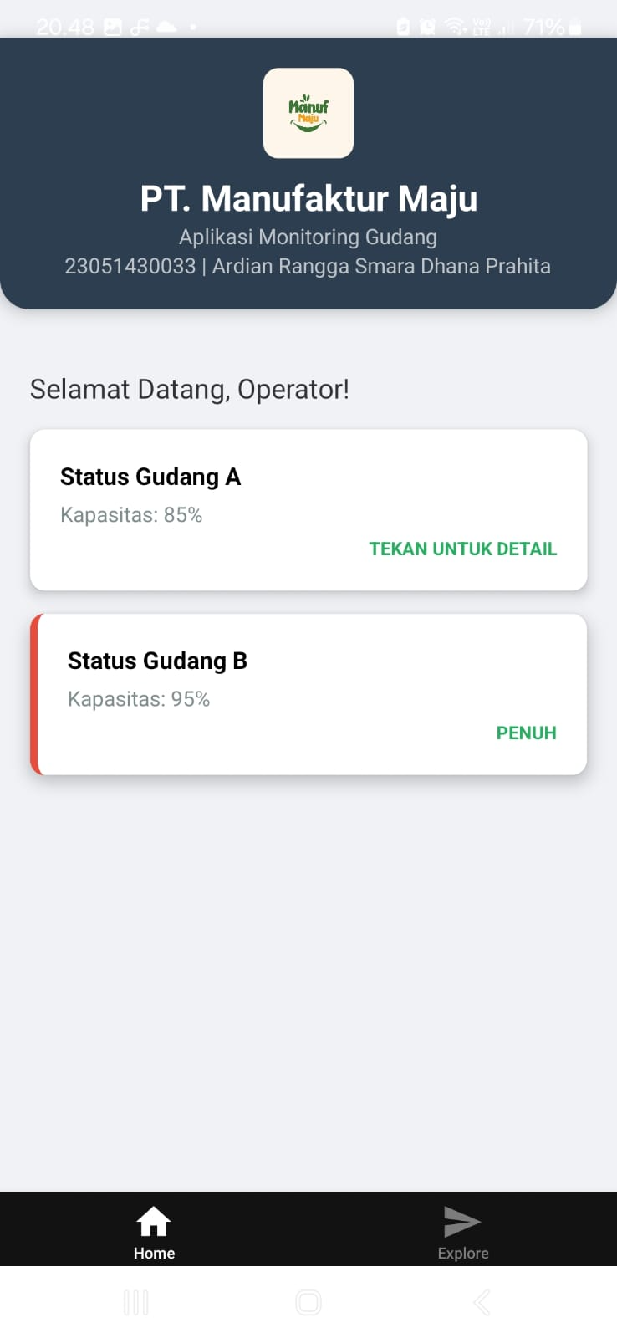
Gambar F.1 – Hasil output Latihan 1
F.2 Latihan 2 – ScrollView
Pertanyaan / Instruksi Latihan:
Jika konten melebihi tinggi layar, gunakan `<ScrollView>` untuk membungkus konten agar bisa digulir ke bawah.

Jawaban / Kode Solusi:
import { StatusBar } from 'expo-status-bar';
// 1. TAMBAH IMPORT SCROLLVIEW: Memasukkan 'ScrollView' dari react-native
import { StyleSheet, Text, View, SafeAreaView, Platform, TouchableOpacity, Alert, Image, ScrollView } from 'react-native';

export default function App() {
return (
<SafeAreaView style={styles.container}>
<StatusBar style="auto" />

{/* 2. BUNGKUS KONTEN: Tambahkan ScrollView di sini */}
{/* showsVerticalScrollIndicator={false} digunakan untuk menyembunyikan garis scroll di sebelah kanan agar UI lebih bersih */}
<ScrollView showsVerticalScrollIndicator={false}>

{/* Bagian Header (Ikut ke-scroll ke atas saat layar digulir) */}
<View style={styles.header}>
<Image
source={require('./logo_manufaktur_maju.png')}
style={styles.logo}
/>
<Text style={styles.headerTitle}>PT. Manufaktur Maju</Text>
<Text style={styles.headerSubtitle}>Aplikasi Monitoring Gudang</Text>
<Text style={styles.headerSubtitle}>23051430033 | Ardian Rangga Smara Dhana Prahita</Text>
</View>

{/* Bagian Konten Utama */}
<View style={styles.content}>
<Text style={styles.welcomeText}>Selamat Datang, Operator!</Text>

<TouchableOpacity
style={styles.card}
onPress={() => Alert.alert("Info", "Membuka Detail Stok Gudang A...")}
>
<Text style={styles.cardTitle}>Status Gudang A</Text>
<Text style={styles.cardValue}>Kapasitas: 85%</Text>
<Text style={styles.cardStatus}>TEKAN UNTUK DETAIL</Text>
</TouchableOpacity>

<View style={[styles.card, styles.cardWarning]}>
<Text style={styles.cardTitle}>Status Gudang B</Text>
<Text style={styles.cardValue}>Kapasitas: 95%</Text>
<Text style={styles.cardStatus}>PENUH</Text>
</View>

<TouchableOpacity
style={styles.card}
onPress={() => Alert.alert("Info", "Membuka Detail Stok Gudang A...")}
>
<Text style={styles.cardTitle}>Status Gudang C</Text>
<Text style={styles.cardValue}>Kapasitas: 45%</Text>
<Text style={styles.cardStatus}>TEKAN UNTUK DETAIL</Text>
</TouchableOpacity>

<TouchableOpacity
style={styles.card}
onPress={() => Alert.alert("Info", "Membuka Detail Stok Gudang A...")}
>
<Text style={styles.cardTitle}>Status Gudang D</Text>
<Text style={styles.cardValue}>Kapasitas: 60%</Text>
<Text style={styles.cardStatus}>TEKAN UNTUK DETAIL</Text>
</TouchableOpacity>

<View style={[styles.card, styles.cardWarning]}>
<Text style={styles.cardTitle}>Status Gudang E</Text>
<Text style={styles.cardValue}>Kapasitas: 99%</Text>
<Text style={styles.cardStatus}>PENUH</Text>
</View>
</View>

{/* Jangan lupa tutup tag ScrollView-nya di sini */}
</ScrollView>
</SafeAreaView>
);
}

const styles = StyleSheet.create({
container: {
flex: 1,
backgroundColor: '#f0f2f5',
paddingTop: Platform.OS === 'android' ? 25 : 0,
},
header: {
backgroundColor: '#2c3e50',
padding: 20,
borderBottomLeftRadius: 20,
borderBottomRightRadius: 20,
marginBottom: 20,
elevation: 5,
alignItems: 'center',
},
logo: {
width: 60,
height: 60,
marginBottom: 10,
borderRadius: 10,
},
headerTitle: {
color: 'white',
fontSize: 24,
fontWeight: 'bold',
textAlign: 'center',
},
headerSubtitle: {
color: '#bdc3c7',
fontSize: 14,
textAlign: 'center',
},
content: {
padding: 20,
},
welcomeText: {
fontSize: 18,
marginBottom: 15,
color: '#333',
},
card: {
backgroundColor: 'white',
padding: 20,
borderRadius: 10,
marginBottom: 15,
shadowColor: "#000",
shadowOffset: { width: 0, height: 2 },
shadowOpacity: 0.25,
shadowRadius: 3.84,
elevation: 5,
},
cardWarning: {
borderLeftWidth: 5,
borderLeftColor: '#e74c3c',
},
cardTitle: {
fontSize: 16,
fontWeight: 'bold',
marginBottom: 5,
},
cardValue: {
fontSize: 14,
color: '#7f8c8d',
},
cardStatus: {
fontSize: 12,
fontWeight: 'bold',
color: '#27ae60',
marginTop: 5,
textAlign: 'right'
}
});

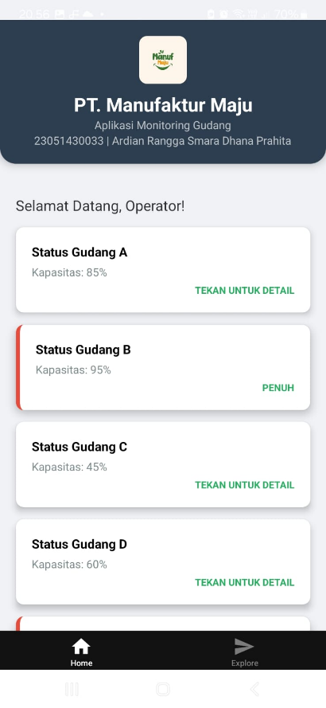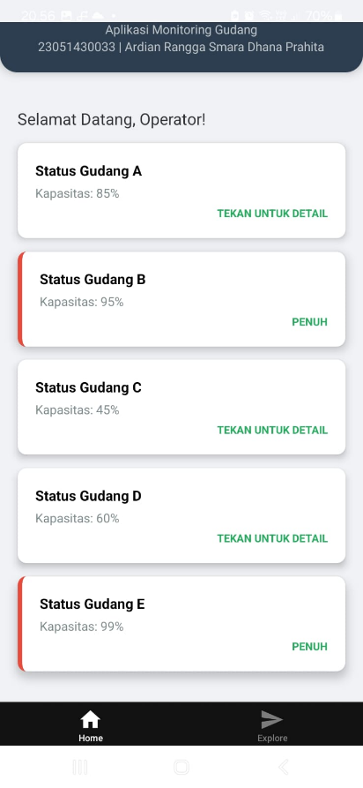
Gambar F.2 – Hasil output Latihan 2
F.3 Tugas Proyek Mini – Tugas Akhir Web
Deskripsi proyek mini:
a. Buat halaman profil mesin yang menampilkan: Foto Mesin (gunakan placeholder), Nama Mesin, Tahun Pembuatan, dan Status.
b. Gunakan Layout Flexbox (`flexDirection: 'row'`) untuk menyusun Foto di kiri dan Teks di kanan.

Penjelasan pendekatan/solusi yang digunakan:
Fokus utama dari tugas ini adalah membuat halaman atau komponen Profil Mesin Mobile yang berfungsi untuk menampilkan informasi aset produksi di dalam pabrik. Komponen ini dirancang untuk menampilkan tiga elemen informasi penting bagi operator, yaitu foto visual mesin, nama model mesin, tahun pembuatan, serta status operasionalnya. Secara teknis, pengerjaan nomor 3 ini menekankan pada implementasi struktur tata letak Flexbox di React Native dengan menerapkan properti flexDirection: 'row'. Properti tersebut digunakan untuk menyusun komponen secara horizontal, sehingga foto mesin dapat terposisikan dengan rapi di sisi sebelah kiri, sementara seluruh blok teks detail informasi mesin bersatu di sisi sebelah kanannya. Melalui modifikasi yang telah dilakukan, data mesin ini juga berhasil dikembangkan menjadi daftar yang bervariasi (seperti mesin CNC Milling, CNC Laser Cutting, dan 3D Printer) serta dibungkus di dalam ScrollView agar seluruh informasi profil tersebut dapat digulir ke bawah dengan mulus tanpa terpotong batas layar.

Kode Utama:
import React, { useState } from 'react';
import { Routes, Route } from 'react-router-dom';
import Sidebar from './Komponen/Sidebar';
import Dashboard from './Halaman/Dashboard';

function App() {
const [isSidebarOpen, setSidebarOpen] = useState(true);

return (
// d-flex memastikan anak elemen (Sidebar & Main) berjajar ke samping
<div className="d-flex" style={{ minHeight: '100vh', width: '100vw', overflowX: 'hidden' }}>

{/* 1. Komponen Sidebar (Kiri) */}
<Sidebar isOpen={isSidebarOpen} />

{/* 2. Main Content (Kanan) */}
<div className="flex-grow-1 bg-light d-flex flex-column">

{/* Header / User Profile */}
<header className="navbar navbar-light bg-white shadow-sm px-4 py-2 sticky-top">
<button className="btn btn-outline-dark d-md-none" onClick={() => setSidebarOpen(!isSidebarOpen)}>
<i className="bi bi-list"></i>
</button>

<div className="ms-auto text-end">
<div className="fw-bold text-primary" style={{ fontSize: '0.9rem' }}>Admin Teknik Industri</div>
<small className="text-muted" style={{ fontSize: '0.75rem' }}>Senin, 11 Mei 2026</small>
</div>
</header>

{/* Konten Dashboard */}
<main className="p-4">
<Routes>
<Route path="/" element={<Dashboard />} />
{/* Tambahkan route lain di sini jika ada */}
</Routes>
</main>
</div>

</div>
);
}

export default App;

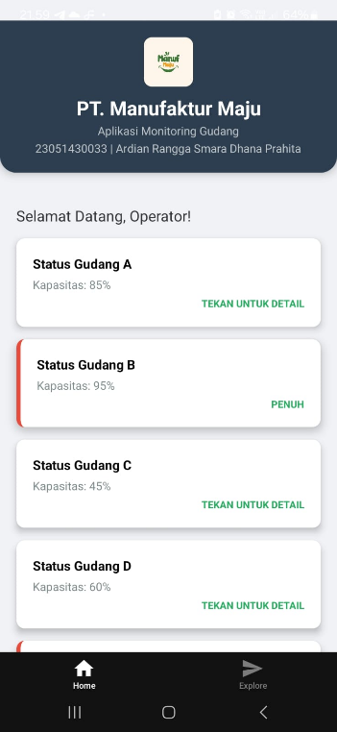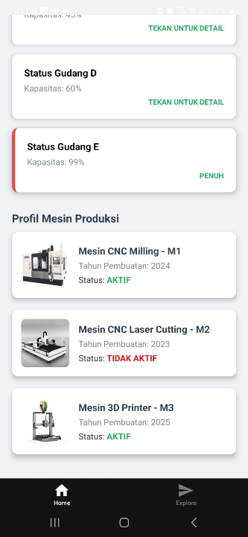

Link video hasil proyek mini Tugas 14:
https://drive.google.com/file/d/17zyKqcyG6E0y9O4IiSeI9YcZwB3kWp7Z/view?usp=sharing
Gambar F.3 – Hasil output Proyek Mini

G. PEMBAHASAN
Analisis hasil praktikum secara kritis. Jawab pertanyaan berikut dengan lengkap dan mendalam (bukan hanya "ya/tidak").

G.1 Analisis Kesesuaian Hasil dengan Teori
Implementasi kode yang telah kita lakukan menunjukkan keselarasan yang kuat antara teori pengembangan aplikasi dan praktik di lapangan. Penggunaan ScrollView sebagai pembungkus konten secara langsung memvalidasi teori mengenai manajemen ruang tampilan pada aplikasi mobile, di mana komponen tersebut memungkinkan konten yang melebihi batas layar dapat diakses melalui interaksi gulir yang mulus. Selain itu, penerapan layout menggunakan flexDirection: 'row' untuk memosisikan foto mesin di sisi kiri dan detail teks di sisi kanan merupakan bentuk nyata dari penerapan prinsip Flexbox dalam React Native, yang berfungsi untuk menyusun elemen antarmuka secara teratur dan responsif. Terakhir, keberhasilan integrasi aset logo melalui fungsi require() serta pemanfaatan placeholder untuk visualisasi profil mesin membuktikan bahwa alur kerja berbasis komponen dan modularisasi aset, sebagaimana yang disarankan dalam dokumentasi teknis, sangat efektif dalam mempercepat proses perancangan sistem informasi industri yang terintegrasi.

G.2 Kendala yang Ditemukan dan Solusinya
Kendala / Error yang Ditemukan | Solusi yang Diterapkan
Tidak muncul App.js | Karena yang diinstal isi pada App.js terletak pada index.tsx, maka gunakan file index.tsx untuk mengubah dan mengedit kodenya.

G.3 Kaitan dengan Penerapan di Industri
Penerapan teknologi ini dalam lingkungan industri terlihat jelas melalui transformasi digital pada sistem monitoring aset dan inventori yang sebelumnya dilakukan secara manual. Dengan membangun aplikasi mobile yang terhubung ke sistem pusat, praktisi Teknik Industri dapat memfasilitasi pengambilan data real-time dari lantai produksi, yang memungkinkan manajemen untuk memantau status operasional mesin dan kapasitas gudang secara instan tanpa harus berada di lokasi fisik. Secara teknis, penggunaan komponen seperti ScrollView untuk menampilkan daftar mesin dan layout berbasis Flexbox untuk informasi detail membantu menyajikan data kompleks dalam format yang ergonomis bagi operator, sehingga mempercepat proses pengambilan keputusan dan meminimalkan hambatan operasional (bottleneck) di lini manufaktur. Dengan demikian, aplikasi ini menjadi instrumen efektif dalam mendukung Decision Support System yang mampu mereduksi pemborosan waktu dan meningkatkan produktivitas sistem manufaktur secara keseluruhan.

H. KESIMPULAN
Tuliskan 3–5 poin kesimpulan yang merangkum hal-hal yang dipelajari dan dicapai pada praktikum modul ini. Kesimpulan harus spesifik, bukan bersifat umum.

1 | Pengembangan aplikasi mobile menggunakan React Native dan Expo terbukti menjadi solusi yang efisien dalam menciptakan perangkat lunak lintas platform, yang didukung oleh alur kerja Fast Refresh untuk pengujian antarmuka secara real-time.
2 | Implementasi teknis melalui komponen ScrollView dan tata letak Flexbox berhasil menjawab kebutuhan akan antarmuka yang responsif, terstruktur, dan ergonomis untuk menampilkan data informasi aset pabrik secara detail.
3 | Integrasi teknologi aplikasi mobile dalam sistem industri sangat krusial untuk mentransformasi pengumpulan data manual menjadi sistem digital yang akurat, sehingga mempermudah proses pemantauan kinerja aset operasional secara instan.
4 | Penerapan sistem monitoring berbasis aplikasi ini berfungsi sebagai pendukung keputusan (Decision Support System) yang efektif dalam memitigasi hambatan produksi, mengurangi pemborosan (waste), serta meningkatkan produktivitas sistem manufaktur secara keseluruhan.
5 | [Tuliskan kesimpulan ke-5]

I. DAFTAR PUSTAKA
Tuliskan semua sumber referensi yang digunakan dalam format APA 7th Edition. Minimal 3 referensi yang relevan (termasuk Manual Praktikum dan sumber online resmi seperti MDN, Reactjs.org, dll).

No. | Referensi (Format APA 7th Edition)
[1] | Burhandenny, A. E. (2026). Manual Praktikum Aplikasi Web dan Mobile Semester Genap 2025/2026. Program Studi Teknik Industri, Universitas Negeri Yogyakarta.
[2] | Durning, D. (2023). React Native in action: Mobile application development with JavaScript. Manning Publications.
[3] | Expo Documentation Team. (2024). Expo instructions and workflow overview for React Native applications. Expo Foundation.
[4] | Groover, M. P. (2020). Automation, production systems, and computer-integrated manufacturing (5th ed.). Pearson Education.

J. LEMBAR PENILAIAN DAN PENGESAHAN

RUBRIK PENILAIAN LAPORAN
Aspek Penilaian |  | Bobot
No. | Aspek Penilaian |  | Bobot (%) | Nilai (0-100) | Skor Akhir | Catatan Penilai
1 | Kelengkapan Isi (Semua bagian A–I terisi lengkap) |  | 20%
2 | Kualitas Dasar Teori (Ditulis dengan bahasa sendiri, relevan, minimal 3 paragraf) |  | 15%
3 | Dokumentasi Langkah Kerja (Kode & Screenshot sesuai, jelas, dan terbaca) |  | 25%
4 | Tugas/Latihan Mandiri (Semua latihan & proyek mini dikerjakan dan berfungsi) |  | 20%
5 | Pembahasan & Analisis (Kritis, mendalam, dan relevan dengan industri) |  | 15%
6 | Kesimpulan & Tata Bahasa (Spesifik, rapi, mengikuti format yang ditentukan) |  | 5%
TOTAL NILAI AKHIR |  |  | 100%

Mahasiswa  ________________________________  Ardian Rangga Smara Dhana Prahita  NIM: 23051430033 | Diperiksa oleh Asisten / Dosen  ________________________________  Dr. Eng. Ir. Aji Ery Burhandenny, S.T., M.AIT.  Tanggal: ______________________

PANDUAN DAN KETENTUAN PENGISIAN LAPORAN
Baca dengan seksama sebelum mengisi template laporan ini

1. Aturan Umum
a. | Laporan dikerjakan secara INDIVIDUAL, kecuali ada instruksi khusus dari dosen.
b. | Isi laporan harus merupakan hasil pekerjaan sendiri. Plagiarisme (menyalin laporan teman secara identik) akan mendapatkan nilai NOL (0) untuk kedua pihak.
c. | Bagian Dasar Teori HARUS ditulis dengan kalimat dan bahasa sendiri, bukan disalin mentah dari modul atau internet.
d. | Screenshot WAJIB memperlihatkan nama/NIM mahasiswa pada salah satu bagian tampilan (bisa di judul halaman web atau bagian lain) sebagai bukti keaslian pekerjaan.
e. | Semua teks dalam kotak yang berwarna abu-abu/biru muda dan bersifat miring adalah instruksi yang HARUS diganti dengan isi yang sesungguhnya.

2. Format File dan Ketentuan Pengumpulan
Hal | Ketentuan
Format File | Microsoft Word (.docx). Konversi ke PDF jika diminta dosen.
Nama File | Laporan_Modul[No]_[NIM]_[NamaLengkap].docx Contoh: Laporan_Modul02_12320001_AhmadDhani.docx
Ukuran Kertas | A4 (210 × 297 mm)
Margin | Atas: 3 cm | Bawah: 3 cm | Kiri: 4 cm | Kanan: 3 cm
Font Teks Isi | Arial, ukuran 11pt, spasi 1.15
Font Kode Program | Courier New, ukuran 10pt, latar gelap (sudah tersedia di template)
Batas Pengumpulan | 7 hari kalender setelah tanggal pelaksanaan praktikum
Media Pengumpulan | Github repository mahasiswa + konfirmasi email ke dosen
Subjek Email | [WebLab-No.Modul] NIM - Nama Lengkap Contoh: [WebLab-02] 12320001 - Ahmad Dhani

3. Kompilasi Laporan Akhir Semester
PENTING – LAPORAN AKHIR SEMESTER
Pada akhir semester, seluruh laporan modul (Modul 1–12, kecuali Modul 13 UTS dan Modul 16 UAS) akan dikompilasi menjadi SATU BERKAS LAPORAN AKHIR. Ketentuan kompilasi:

a. | Laporan setiap modul dicetak/disimpan sebagai satu dokumen terpisah sesuai template ini.
b. | Kompilasi disatukan dengan urutan: Halaman Cover Akhir → Daftar Isi → Laporan Modul 1 → Laporan Modul 2 → … → Laporan Modul 12 → Laporan Modul 14 & 15.
c. | Laporan UTS (Modul 13) dan UAS (Modul 16) dikumpulkan secara TERPISAH dengan ketentuan yang diumumkan saat ujian.
d. | Setiap laporan modul di dalam kompilasi diawali dengan halaman Cover (Bagian A di template ini) sebagai pemisah antar modul.
e. | Nama file laporan akhir: LaporanAkhir_[NIM]_[NamaLengkap].docx
f. | Laporan akhir dikumpulkan paling lambat H-3 sebelum UAS.

4. Ketentuan Pengumpulan via GitHub
PraktikumWebMob_TekInd_2026/
├── README.md
├── Laporan/
│ ├── Laporan_Modul01_[NIM].docx
│ ├── Laporan_Modul02_[NIM].docx
│ └── ... (dst hingga Modul 15)
├── Pertemuan01_[NIM]_[Nama]/
│ ├── index.html
│ └── style.css
├── Pertemuan02_[NIM]_[Nama]/
└── ... (dst)

Pastikan setiap Commit memiliki pesan yang deskriptif. Contoh: "Menambahkan Laporan Modul 02 – CSS Dasar". Lakukan Push ke GitHub setiap akhir praktikum.

5. Konsekuensi Keterlambatan Pengumpulan
Keterlambatan | Konsekuensi
1–2 hari | Pengurangan nilai 10% dari total skor laporan
3–4 hari | Pengurangan nilai 25% dari total skor laporan
5–7 hari | Pengurangan nilai 50% dari total skor laporan
> 7 hari | Laporan TIDAK DITERIMA (nilai 0) – wajib temui dosen untuk klarifikasi
Tidak dikumpulkan | Nilai laporan = 0, mahasiswa tidak diperkenankan mengikuti UAS

— Selamat mengerjakan —

